

Tutor inteligente

Alumno: Norton Irarrázabal

Docente: Guillermo Leyton

Correo: [norton.dante.i@gmail.com](mailto:norton.dante.i@gmail.com)

Asignatura: Software II

10-4-2020

Contenido

Propósito 1

Desarrollo 1

Referencia 1

# Propósito

# Desarrollo

* 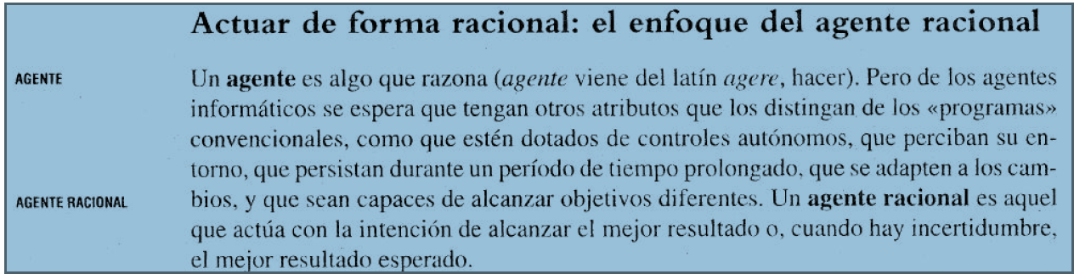

# Referencia

* Inteligencia artificial un enfoque moderno Pearson - 2da edición.